Universidade de Pernambuco
Professor: Émerson Remígio
Disciplina: Redes de Computadores II
Discentes: André Lucas Silveira Dutra
Gabriel Gomes Barbosa
Leonardo Marcelo S. Da Paz
O local escolhido para o projeto foi o prédio da TI Connect, situado na R. Estela Mota, no bairro São Sebastião, em Surubim-PE. A planta foi elaborada considerando a organização física do prédio e a distribuição dos ambientes por pavimento, com o objetivo de representar uma proposta de cabeamento estruturado para atender às necessidades de rede da empresa. O projeto contempla a identificação dos principais setores, equipamentos de rede, pontos de acesso, computadores, cabos e backbone vertical, permitindo visualizar a interligação entre os andares e a disposição geral da infraestrutura.
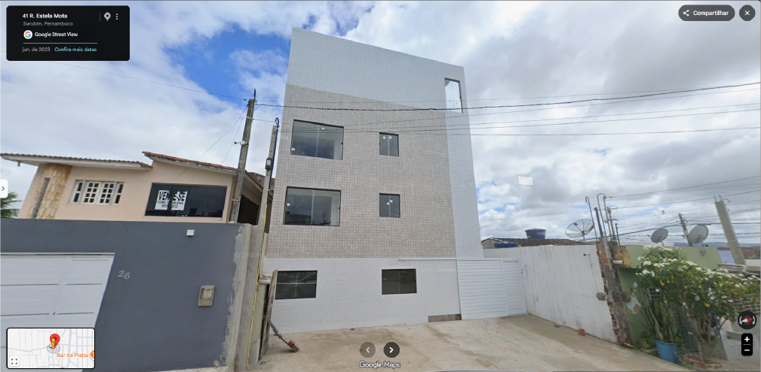

Figura 1 - Visão geral da planta 3D de cabeamento estruturado da TI Connect, exibindo todos os pavimentos do prédio e a integração entre backbone, equipamentos, cabos e ambientes.
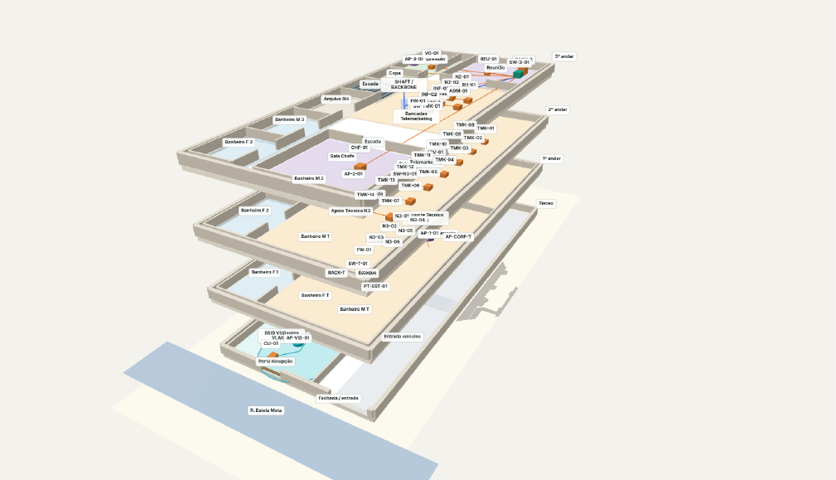
Figura 2 - Planta do térreo, destacando recepção, rede de visitantes, banheiros, estoque, entrada de veículos, estacionamento e equipamentos principais de rede.
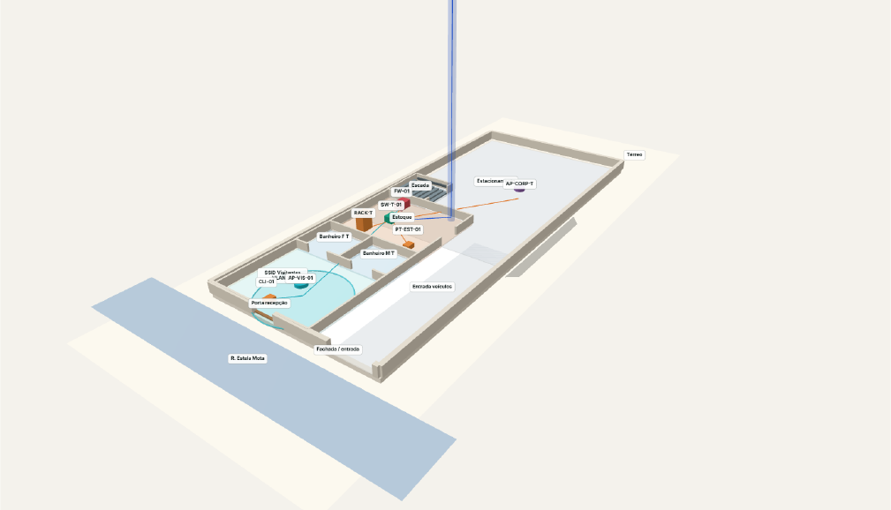
Figura 3 - Planta do primeiro andar, com a sala de servidores, suporte técnico N3, apoio técnico, banheiros, equipamentos de rede e cabeamento do pavimento.

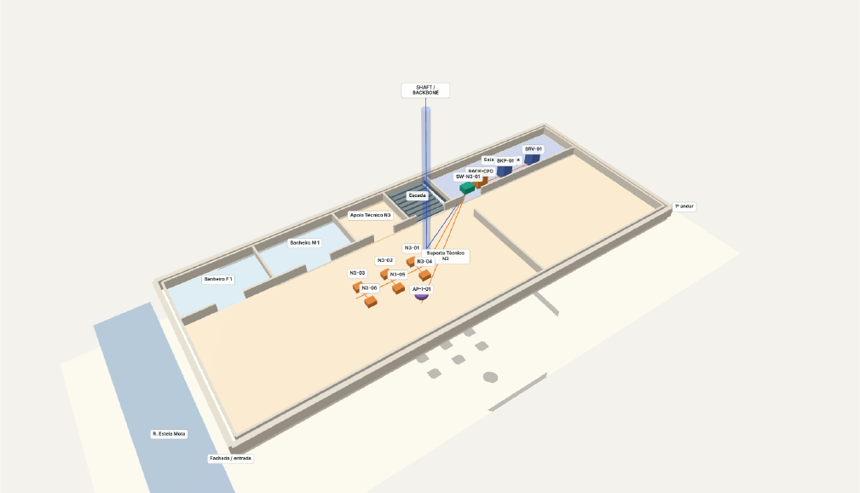
Figura 4 - Planta do segundo andar, dedicado ao telemarketing, com computadores organizados em barramento, sala de bancadas, banheiros, ponto de acesso, switch e rack do pavimento.
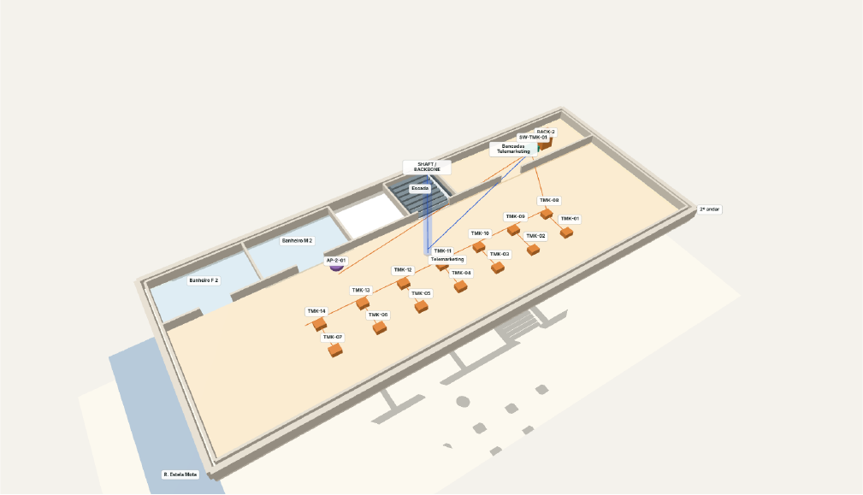

Figura 5 - Planta do terceiro andar, contendo setores administrativos, sala do chefe, reunião, copa, descompressão, Arquivo RH, banheiros e distribuição do cabeamento.
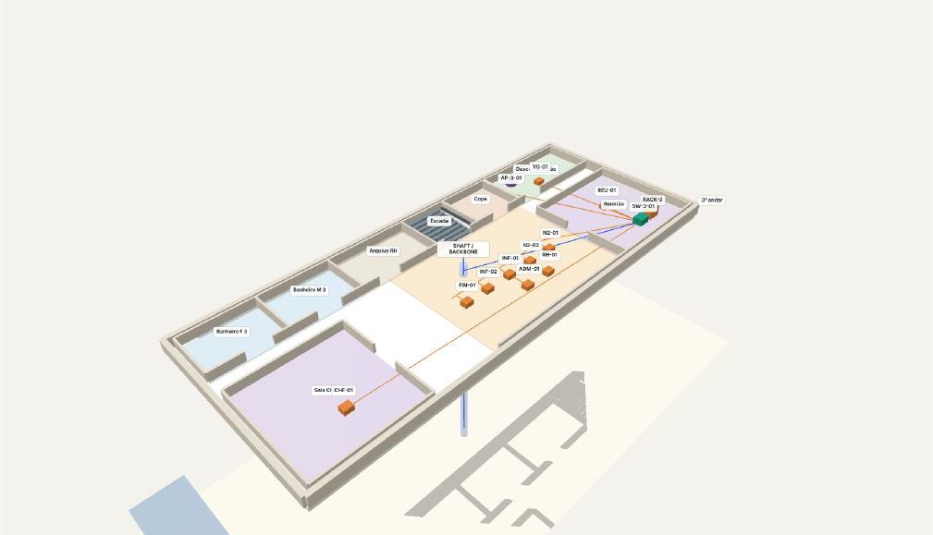

Resumo Geral
Item | Quantidade
Racks | 4
Switches totais | 8
Switches de acesso/local | 4
Switches de backbone/distribuição SW-BB-* | 4
Firewall/roteador | 1
Pontos de acesso corporativos | 4
Ponto de acesso visitantes | 1
Pontos de acesso total | 5
Servidor principal | 1
Servidor de backup | 1
Computadores/pontos finais desenhados | 32

Por Andar
Andar | Rack | Switch | AP | Servidor/Backup | Computadores/Pontos | Firewall
Térreo | 1 | 2 | 2 | 0 | 2 | 1
1º andar | 1 | 2 | 1 | 2 | 6 | 0
2º andar | 1 | 2 | 1 | 0 | 14 | 0
3º andar | 1 | 2 | 1 | 0 | 10 | 0

Metragem Estimada de Cabos
Tipo de cabo | Metragem  desenhada | Com 20% de  sobra | Sugestão prática
Cabo UTP  corporativo | 153,14 m | 183,77 m | Comprar 1 caixa de 305 m
Cabo UTP  visitantes | 10,08 m | 12,10 m | Pode entrar na mesma caixa  UTP
UTP total | 163,23 m | 195,87 m | 1 caixa de 305 m atende
Backbone | 13,61 m | 16,33 m | Orçar 20 m para folga

Cabos por Andar
Andar | UTP corporativo | UTP visitantes | Backbone
Térreo | 15,03 m | 10,08 m | 0,65 m
1º andar | 31,88 m | 0 m | 0,65 m
2º andar | 49,34 m | 0 m | 0,65 m
3º andar | 56,89 m | 0 m | 0,65 m
Shaft vertical | 0 m | 0 m | 11,00 m

Orçamento de Materiais - Revisão de 07/10/2026
Infraestrutura para 31 terminais cabeados e cinco APs, em quatro pavimentos. A compra de computadores foi retirada; permanecem os pontos RJ45 e os componentes necessários às ligações.
Grupo | Valor (R$)
Equipamentos | 43.810,87
Cabeamento | 3.309,08
Terminações | 7.553,06
Montagem | 5.300,02
Total de materiais | 59.973,03

Orçamento por Andar
Piso | Equipa-  mentos  (R$) | Cabea-  mento  (R$) | Termi-  nações  (R$) | Montagem  (R$) | Total  (R$)
Térreo | 5.070,22 | 361,08 | 1.453,45 | 993,73 | 7.878,48
1º andar | 30.472,02 | 683,68 | 1.888,41 | 1.325,01 | 34.369,12
2º andar | 4.427,94 | 1.423,29 | 2.310,67 | 1.490,65 | 9.652,55
3º andar | 3.840,69 | 841,03 | 1.900,53 | 1.490,63 | 8.072,88
Total | 43.810,87 | 3.309,08 | 7.553,06 | 5.300,02 | 59.973,03

Pontos de terminais por piso: 1 / 6 / 14 / 10. APs por piso: 2 / 1 / 1 / 1. Os custos dos pontos estão nos cabos e nas terminações; esta contagem não acrescenta compra de computadores.
Preços dos itens anteriores: referências de 29/09 a 01/10/2026. Novos materiais de montagem: consulta em 07/10/2026. Valores sem frete; condições à vista/Pix conforme a fonte. Loja indica a fonte consultada, inclusive plataforma de marketplace. A planilha registra os links por produto.
O total inclui R$ 440,00 de provisões de montagem a cotar. Mão de obra, fusões, certificação, obras civis/elétricas e licenças não estão incluídas.

Orçamento Geral - Itens e Lojas
Equipamentos
Item / modelo | Qt. | Un. | Loja | Unitário  (R$) | Total  (R$)
Rack de parede 19" 12U  Intelbras MRD 1257 | 4 | un | KaBuM! | 1.014,42 | 4.057,68
Switch acesso térreo TP-Link  TL-SG108E, 8xGbE Easy  Smart | 1 | un | KaBuM! | 332,38 | 332,38
Switch acesso 1º/3º TP-Link  TL-SG116E, 16xGbE Easy  Smart | 2 | un | KaBuM! | 412,74 | 825,48
Switch acesso 2º TP-Link  Omada ES224G, 24xGbE  Easy Managed | 1 | un | Waz | 999,99 | 999,99
Switch distribuição/PoE  TP-Link TL-SG2210MP,  8xPoE+ + 2 SFP, 150 W | 4 | un | Magazine  Luiza | 1.044,00 | 4.176,00
Roteador/gateway TP-Link  ER605 - exigir revisão V2 | 1 | un | Pichau | 459,99 | 459,99
AP corporativo TP-Link  EAP610 Wi-Fi 6, 802.3at | 4 | un | KaBuM! | 849,90 | 3.399,60
AP visitantes TP-Link  EAP610 Wi-Fi 6, 802.3at | 1 | un | KaBuM! | 849,90 | 849,90
Servidor principal Lenovo  ST50 V3 Xeon E-2414, 16  GB, 2 TB | 1 | un | HD Store | 11.287,48 | 11.287,48
Servidor backup Lenovo  ST50 V3 Xeon E-2414, 16  GB, 2 TB | 1 | un | HD Store | 11.287,48 | 11.287,48
Nobreak Intelbras ATTIV  700 VA para rede de andar | 3 | un | Magazine  Luiza | 519,63 | 1.558,89
Nobreak SMS Gamer 1500  VA/1050 W senoidal pura | 2 | un | KaBuM! | 2.288,00 | 4.576,00
Subtotal |  |  |  |  | 43.810,87

Cabeamento
Item / modelo | Qt. | Un. | Loja | Unitário  (R$) | Total  (R$)
Cabo U/UTP Cat6 Furukawa  SOHOPLUS, caixa 305 m | 2 | cx | KaBuM! | 1.199,90 | 2.399,80
Cabo óptico monomodo 6FO  antichamas, rolo 50 m | 2 | rolo | CTMD | 454,64 | 909,28
Subtotal |  |  |  |  | 3.309,08

Terminações
Item / modelo | Qt. | Un. | Loja | Unitário  (R$) | Total  (R$)
Patch panel Cat6 Furukawa  24 portas | 4 | un | KaBuM! | 579,90 | 2.319,60
Keystone fêmea RJ45 Cat6 | 36 | un | KaBuM! | 23,35 | 840,60
Caixa de sobrepor 2 saídas  para ponto de mesa | 31 | un | Central  Cabos | 5,22 | 161,82
Caixa octogonal PVC 4x4  Tramontina 57500/005 para  AP | 5 | un | Magazine  Luiza | 10,20 | 51,00
Patch cord X-cell Cat6 UTP 2  m | 80 | un | KaBuM! | 14,90 | 1.192,00
PDU Max Eletron 19", 8  tomadas 10 A | 4 | un | KaBuM! | 94,90 | 379,60
Mini DIO 6FO monomodo  LC/UPC com pigtails | 4 | un | Aztech | 351,12 | 1.404,48
Módulo SFP TP-Link  TL-SM311LS monomodo LC | 6 | un | Central  Cabos | 103,55 | 621,30
Cordão óptico duplex  monomodo LC/UPC 2 m | 6 | un | Instrufiber | 73,11 | 438,66
Guia horizontal Caesa 1U x  55 mm | 4 | un | KaBuM! | 36,00 | 144,00
Subtotal |  |  |  |  | 7.553,06

Montagem
Item / modelo | Qt. | Un. | Loja | Unitário  (R$) | Total  (R$)
Canaleta fechada PVC com  tampa 50 x 50 mm, barra 2 m  Enerbras 5050-E | 48 | barra | Eletriza | 82,82 | 3.975,36
Eletroduto rígido soldável  PVC 32 mm, barra 3 m  Tigre 32 mm / loja ref. 92495 | 8 | barra | Roque | 27,00 | 216,00
Bandeja fixa rack 19  polegadas, 1U x 250 mm  Nilko NK030160-C250 | 4 | un | Nilko | 60,16 | 240,64
Conjunto porca gaiola e  parafuso para rack 19  polegadas  Central Cabos ref. 5528 | 96 | conj. | Central  Cabos | 0,86 | 82,56
Fita de velcro reutilizável,  rolo 5 m  Costa Brava IDORGCABOS  VELCROPRETO | 4 | rolo | Costa  Brava  Home | 24,99 | 99,96
Kit de buchas e parafusos,  pacote 100 conjuntos  Rio Reveste kit c/100  (dimensão a confirmar) | 4 | pac. | Rio  Reveste | 40,00 | 160,00
Etiquetas adesivas de  identificação, números 1 a  100  Micro Oficina vinil / 1 a 100 | 2 | pac. | Magazine  Luiza | 42,75 | 85,50
Provisão: conexões, suportes  de eletroduto e ancoragens  dos racks  Lote técnico por piso;  especificação após vistoria | 4 | lote | A cotar | 110,00 | 440,00
Subtotal |  |  |  |  | 5.300,02

Montagem: 48 barras de canaleta de 2 m (96 m), oito eletrodutos de 3 m (24 m), uma bandeja e 24 conjuntos de fixação por rack. Buchas/parafusos são para fixações leves; a ancoragem dos racks tem provisão própria. O velcro tem preço de referência em anúncio esgotado e requer recotação. Materiais sem SKU são identificados pela especificação disponível.

Orçamento por Andar - Térreo
Térreo - Equipamentos
Item / modelo | Qt. | Un. | Loja | Unitário  (R$) | Total  (R$)
Rack de parede 19" 12U  Intelbras MRD 1257 | 1 | un | KaBuM! | 1.014,42 | 1.014,42
Switch acesso térreo TP-Link  TL-SG108E, 8xGbE Easy  Smart | 1 | un | KaBuM! | 332,38 | 332,38
Switch distribuição/PoE  TP-Link TL-SG2210MP,  8xPoE+ + 2 SFP, 150 W | 1 | un | Magazine  Luiza | 1.044,00 | 1.044,00
Roteador/gateway TP-Link  ER605 - exigir revisão V2 | 1 | un | Pichau | 459,99 | 459,99
AP corporativo TP-Link  EAP610 Wi-Fi 6, 802.3at | 1 | un | KaBuM! | 849,90 | 849,90
AP visitantes TP-Link  EAP610 Wi-Fi 6, 802.3at | 1 | un | KaBuM! | 849,90 | 849,90
Nobreak Intelbras ATTIV  700 VA para rede de andar | 1 | un | Magazine  Luiza | 519,63 | 519,63
Subtotal |  |  |  |  | 5.070,22

Térreo - Cabeamento e Terminações
Item / modelo | Qt. | Un. | Loja | Unitário  (R$) | Total  (R$)
Cabo U/UTP Cat6 Furukawa  SOHOPLUS, caixa 305 m | 34 | m | KaBuM! | 3,9341 | 133,76
Cabo óptico monomodo 6FO  antichamas, rolo 50 m | 25 | m | CTMD | 9,0928 | 227,32
Patch panel Cat6 Furukawa  24 portas | 1 | un | KaBuM! | 579,90 | 579,90
Keystone fêmea RJ45 Cat6 | 3 | un | KaBuM! | 23,35 | 70,05
Caixa de sobrepor 2 saídas  para ponto de mesa | 1 | un | Central  Cabos | 5,22 | 5,22

Térreo - Cabeamento e Terminações
Item / modelo | Qt. | Un. | Loja | Unitário  (R$) | Total  (R$)
Caixa octogonal PVC 4x4  Tramontina 57500/005 para  AP | 2 | un | Magazine  Luiza | 10,20 | 20,40
Patch cord X-cell Cat6 UTP 2  m | 8 | un | KaBuM! | 14,90 | 119,20
PDU Max Eletron 19", 8  tomadas 10 A | 1 | un | KaBuM! | 94,90 | 94,90
Mini DIO 6FO monomodo  LC/UPC com pigtails | 1 | un | Aztech | 351,12 | 351,12
Módulo SFP TP-Link  TL-SM311LS monomodo LC | 1 | un | Central  Cabos | 103,55 | 103,55
Cordão óptico duplex  monomodo LC/UPC 2 m | 1 | un | Instrufiber | 73,11 | 73,11
Guia horizontal Caesa 1U x  55 mm | 1 | un | KaBuM! | 36,00 | 36,00
Subtotal |  |  |  |  | 1.814,53

Térreo - Materiais de Montagem
Item / modelo | Qt. | Un. | Loja | Unitário  (R$) | Total  (R$)
Canaleta fechada PVC com  tampa 50 x 50 mm, barra 2 m  Enerbras 5050-E | 8 | barra | Eletriza | 82,82 | 662,56
Eletroduto rígido soldável  PVC 32 mm, barra 3 m  Tigre 32 mm / loja ref. 92495 | 2 | barra | Roque | 27,00 | 54,00
Bandeja fixa rack 19  polegadas, 1U x 250 mm  Nilko NK030160-C250 | 1 | un | Nilko | 60,16 | 60,16
Conjunto porca gaiola e  parafuso para rack 19  polegadas  Central Cabos ref. 5528 | 24 | conj. | Central  Cabos | 0,86 | 20,64

Térreo - Materiais de Montagem
Item / modelo | Qt. | Un. | Loja | Unitário  (R$) | Total  (R$)
Fita de velcro reutilizável,  rolo 5 m  Costa Brava IDORGCABOS  VELCROPRETO | 1 | rolo | Costa  Brava  Home | 24,99 | 24,99
Kit de buchas e parafusos,  pacote 100 conjuntos  Rio Reveste kit c/100  (dimensão a confirmar) | 1 | pac. | Rio  Reveste | 40,00 | 40,00
Etiquetas adesivas de  identificação, números 1 a  100  Micro Oficina vinil / 1 a 100  Preço por etiqueta rateado;  ajuste de centavos no 3º  andar. | 50 | etiq. | Magazine  Luiza | 0,4275 | 21,38
Provisão: conexões, suportes  de eletroduto e ancoragens  dos racks  Lote técnico por piso;  especificação após vistoria | 1 | lote | A cotar | 110,00 | 110,00
Subtotal |  |  |  |  | 993,73

Total de materiais do Térreo: R$ 7.878,48
Quantidades de montagem estimadas para caminhos compartilhados. Cat6 rateado em 34 / 116 / 304 / 156 m; fibra em 25 m por piso como distribuição financeira. Custos por metro decorrem do preço das embalagens. Arredondamentos são compensados no 3º andar para fechar com o total geral.

Orçamento por Andar - 1º andar
1º andar - Equipamentos
Item / modelo | Qt. | Un. | Loja | Unitário  (R$) | Total  (R$)
Rack de parede 19" 12U  Intelbras MRD 1257 | 1 | un | KaBuM! | 1.014,42 | 1.014,42
Switch acesso 1º/3º TP-Link  TL-SG116E, 16xGbE Easy  Smart | 1 | un | KaBuM! | 412,74 | 412,74
Switch distribuição/PoE  TP-Link TL-SG2210MP,  8xPoE+ + 2 SFP, 150 W | 1 | un | Magazine  Luiza | 1.044,00 | 1.044,00
AP corporativo TP-Link  EAP610 Wi-Fi 6, 802.3at | 1 | un | KaBuM! | 849,90 | 849,90
Servidor principal Lenovo  ST50 V3 Xeon E-2414, 16  GB, 2 TB | 1 | un | HD Store | 11.287,48 | 11.287,48
Servidor backup Lenovo  ST50 V3 Xeon E-2414, 16  GB, 2 TB | 1 | un | HD Store | 11.287,48 | 11.287,48
Nobreak SMS Gamer 1500  VA/1050 W senoidal pura | 2 | un | KaBuM! | 2.288,00 | 4.576,00
Subtotal |  |  |  |  | 30.472,02

1º andar - Cabeamento e Terminações
Item / modelo | Qt. | Un. | Loja | Unitário  (R$) | Total  (R$)
Cabo U/UTP Cat6 Furukawa  SOHOPLUS, caixa 305 m | 116 | m | KaBuM! | 3,9341 | 456,36
Cabo óptico monomodo 6FO  antichamas, rolo 50 m | 25 | m | CTMD | 9,0928 | 227,32
Patch panel Cat6 Furukawa  24 portas | 1 | un | KaBuM! | 579,90 | 579,90
Keystone fêmea RJ45 Cat6 | 7 | un | KaBuM! | 23,35 | 163,45
Caixa de sobrepor 2 saídas  para ponto de mesa | 6 | un | Central  Cabos | 5,22 | 31,32

1º andar - Cabeamento e Terminações
Item / modelo | Qt. | Un. | Loja | Unitário  (R$) | Total  (R$)
Caixa octogonal PVC 4x4  Tramontina 57500/005 para  AP | 1 | un | Magazine  Luiza | 10,20 | 10,20
Patch cord X-cell Cat6 UTP 2  m | 18 | un | KaBuM! | 14,90 | 268,20
PDU Max Eletron 19", 8  tomadas 10 A | 1 | un | KaBuM! | 94,90 | 94,90
Mini DIO 6FO monomodo  LC/UPC com pigtails | 1 | un | Aztech | 351,12 | 351,12
Módulo SFP TP-Link  TL-SM311LS monomodo LC | 2 | un | Central  Cabos | 103,55 | 207,10
Cordão óptico duplex  monomodo LC/UPC 2 m | 2 | un | Instrufiber | 73,11 | 146,22
Guia horizontal Caesa 1U x  55 mm | 1 | un | KaBuM! | 36,00 | 36,00
Subtotal |  |  |  |  | 2.572,09

1º andar - Materiais de Montagem
Item / modelo | Qt. | Un. | Loja | Unitário  (R$) | Total  (R$)
Canaleta fechada PVC com  tampa 50 x 50 mm, barra 2 m  Enerbras 5050-E | 12 | barra | Eletriza | 82,82 | 993,84
Eletroduto rígido soldável  PVC 32 mm, barra 3 m  Tigre 32 mm / loja ref. 92495 | 2 | barra | Roque | 27,00 | 54,00
Bandeja fixa rack 19  polegadas, 1U x 250 mm  Nilko NK030160-C250 | 1 | un | Nilko | 60,16 | 60,16
Conjunto porca gaiola e  parafuso para rack 19  polegadas  Central Cabos ref. 5528 | 24 | conj. | Central  Cabos | 0,86 | 20,64

1º andar - Materiais de Montagem
Item / modelo | Qt. | Un. | Loja | Unitário  (R$) | Total  (R$)
Fita de velcro reutilizável,  rolo 5 m  Costa Brava IDORGCABOS  VELCROPRETO | 1 | rolo | Costa  Brava  Home | 24,99 | 24,99
Kit de buchas e parafusos,  pacote 100 conjuntos  Rio Reveste kit c/100  (dimensão a confirmar) | 1 | pac. | Rio  Reveste | 40,00 | 40,00
Etiquetas adesivas de  identificação, números 1 a  100  Micro Oficina vinil / 1 a 100  Preço por etiqueta rateado;  ajuste de centavos no 3º  andar. | 50 | etiq. | Magazine  Luiza | 0,4275 | 21,38
Provisão: conexões, suportes  de eletroduto e ancoragens  dos racks  Lote técnico por piso;  especificação após vistoria | 1 | lote | A cotar | 110,00 | 110,00
Subtotal |  |  |  |  | 1.325,01

Total de materiais do 1º andar: R$ 34.369,12
Quantidades de montagem estimadas para caminhos compartilhados. Cat6 rateado em 34 / 116 / 304 / 156 m; fibra em 25 m por piso como distribuição financeira. Custos por metro decorrem do preço das embalagens. Arredondamentos são compensados no 3º andar para fechar com o total geral.

Orçamento por Andar - 2º andar
2º andar - Equipamentos
Item / modelo | Qt. | Un. | Loja | Unitário  (R$) | Total  (R$)
Rack de parede 19" 12U  Intelbras MRD 1257 | 1 | un | KaBuM! | 1.014,42 | 1.014,42
Switch acesso 2º TP-Link  Omada ES224G, 24xGbE  Easy Managed | 1 | un | Waz | 999,99 | 999,99
Switch distribuição/PoE  TP-Link TL-SG2210MP,  8xPoE+ + 2 SFP, 150 W | 1 | un | Magazine  Luiza | 1.044,00 | 1.044,00
AP corporativo TP-Link  EAP610 Wi-Fi 6, 802.3at | 1 | un | KaBuM! | 849,90 | 849,90
Nobreak Intelbras ATTIV  700 VA para rede de andar | 1 | un | Magazine  Luiza | 519,63 | 519,63
Subtotal |  |  |  |  | 4.427,94

2º andar - Cabeamento e Terminações
Item / modelo | Qt. | Un. | Loja | Unitário  (R$) | Total  (R$)
Cabo U/UTP Cat6 Furukawa  SOHOPLUS, caixa 305 m | 304 | m | KaBuM! | 3,9341 | 1.195,97
Cabo óptico monomodo 6FO  antichamas, rolo 50 m | 25 | m | CTMD | 9,0928 | 227,32
Patch panel Cat6 Furukawa  24 portas | 1 | un | KaBuM! | 579,90 | 579,90
Keystone fêmea RJ45 Cat6 | 15 | un | KaBuM! | 23,35 | 350,25
Caixa de sobrepor 2 saídas  para ponto de mesa | 14 | un | Central  Cabos | 5,22 | 73,08
Caixa octogonal PVC 4x4  Tramontina 57500/005 para  AP | 1 | un | Magazine  Luiza | 10,20 | 10,20
Patch cord X-cell Cat6 UTP 2  m | 31 | un | KaBuM! | 14,90 | 461,90

2º andar - Cabeamento e Terminações
Item / modelo | Qt. | Un. | Loja | Unitário  (R$) | Total  (R$)
PDU Max Eletron 19", 8  tomadas 10 A | 1 | un | KaBuM! | 94,90 | 94,90
Mini DIO 6FO monomodo  LC/UPC com pigtails | 1 | un | Aztech | 351,12 | 351,12
Módulo SFP TP-Link  TL-SM311LS monomodo LC | 2 | un | Central  Cabos | 103,55 | 207,10
Cordão óptico duplex  monomodo LC/UPC 2 m | 2 | un | Instrufiber | 73,11 | 146,22
Guia horizontal Caesa 1U x  55 mm | 1 | un | KaBuM! | 36,00 | 36,00
Subtotal |  |  |  |  | 3.733,96

2º andar - Materiais de Montagem
Item / modelo | Qt. | Un. | Loja | Unitário  (R$) | Total  (R$)
Canaleta fechada PVC com  tampa 50 x 50 mm, barra 2 m  Enerbras 5050-E | 14 | barra | Eletriza | 82,82 | 1.159,48
Eletroduto rígido soldável  PVC 32 mm, barra 3 m  Tigre 32 mm / loja ref. 92495 | 2 | barra | Roque | 27,00 | 54,00
Bandeja fixa rack 19  polegadas, 1U x 250 mm  Nilko NK030160-C250 | 1 | un | Nilko | 60,16 | 60,16
Conjunto porca gaiola e  parafuso para rack 19  polegadas  Central Cabos ref. 5528 | 24 | conj. | Central  Cabos | 0,86 | 20,64
Fita de velcro reutilizável,  rolo 5 m  Costa Brava IDORGCABOS  VELCROPRETO | 1 | rolo | Costa  Brava  Home | 24,99 | 24,99

2º andar - Materiais de Montagem
Item / modelo | Qt. | Un. | Loja | Unitário  (R$) | Total  (R$)
Kit de buchas e parafusos,  pacote 100 conjuntos  Rio Reveste kit c/100  (dimensão a confirmar) | 1 | pac. | Rio  Reveste | 40,00 | 40,00
Etiquetas adesivas de  identificação, números 1 a  100  Micro Oficina vinil / 1 a 100  Preço por etiqueta rateado;  ajuste de centavos no 3º  andar. | 50 | etiq. | Magazine  Luiza | 0,4275 | 21,38
Provisão: conexões, suportes  de eletroduto e ancoragens  dos racks  Lote técnico por piso;  especificação após vistoria | 1 | lote | A cotar | 110,00 | 110,00
Subtotal |  |  |  |  | 1.490,65

Total de materiais do 2º andar: R$ 9.652,55
Quantidades de montagem estimadas para caminhos compartilhados. Cat6 rateado em 34 / 116 / 304 / 156 m; fibra em 25 m por piso como distribuição financeira. Custos por metro decorrem do preço das embalagens. Arredondamentos são compensados no 3º andar para fechar com o total geral.

Orçamento por Andar - 3º andar
3º andar - Equipamentos
Item / modelo | Qt. | Un. | Loja | Unitário  (R$) | Total  (R$)
Rack de parede 19" 12U  Intelbras MRD 1257 | 1 | un | KaBuM! | 1.014,42 | 1.014,42
Switch acesso 1º/3º TP-Link  TL-SG116E, 16xGbE Easy  Smart | 1 | un | KaBuM! | 412,74 | 412,74
Switch distribuição/PoE  TP-Link TL-SG2210MP,  8xPoE+ + 2 SFP, 150 W | 1 | un | Magazine  Luiza | 1.044,00 | 1.044,00
AP corporativo TP-Link  EAP610 Wi-Fi 6, 802.3at | 1 | un | KaBuM! | 849,90 | 849,90
Nobreak Intelbras ATTIV  700 VA para rede de andar | 1 | un | Magazine  Luiza | 519,63 | 519,63
Subtotal |  |  |  |  | 3.840,69

3º andar - Cabeamento e Terminações
Item / modelo | Qt. | Un. | Loja | Unitário  (R$) | Total  (R$)
Cabo U/UTP Cat6 Furukawa  SOHOPLUS, caixa 305 m | 156 | m | KaBuM! | 3,9341 | 613,71
Cabo óptico monomodo 6FO  antichamas, rolo 50 m | 25 | m | CTMD | 9,0928 | 227,32
Patch panel Cat6 Furukawa  24 portas | 1 | un | KaBuM! | 579,90 | 579,90
Keystone fêmea RJ45 Cat6 | 11 | un | KaBuM! | 23,35 | 256,85
Caixa de sobrepor 2 saídas  para ponto de mesa | 10 | un | Central  Cabos | 5,22 | 52,20
Caixa octogonal PVC 4x4  Tramontina 57500/005 para  AP | 1 | un | Magazine  Luiza | 10,20 | 10,20
Patch cord X-cell Cat6 UTP 2  m | 23 | un | KaBuM! | 14,90 | 342,70

3º andar - Cabeamento e Terminações
Item / modelo | Qt. | Un. | Loja | Unitário  (R$) | Total  (R$)
PDU Max Eletron 19", 8  tomadas 10 A | 1 | un | KaBuM! | 94,90 | 94,90
Mini DIO 6FO monomodo  LC/UPC com pigtails | 1 | un | Aztech | 351,12 | 351,12
Módulo SFP TP-Link  TL-SM311LS monomodo LC | 1 | un | Central  Cabos | 103,55 | 103,55
Cordão óptico duplex  monomodo LC/UPC 2 m | 1 | un | Instrufiber | 73,11 | 73,11
Guia horizontal Caesa 1U x  55 mm | 1 | un | KaBuM! | 36,00 | 36,00
Subtotal |  |  |  |  | 2.741,56

3º andar - Materiais de Montagem
Item / modelo | Qt. | Un. | Loja | Unitário  (R$) | Total  (R$)
Canaleta fechada PVC com  tampa 50 x 50 mm, barra 2 m  Enerbras 5050-E | 14 | barra | Eletriza | 82,82 | 1.159,48
Eletroduto rígido soldável  PVC 32 mm, barra 3 m  Tigre 32 mm / loja ref. 92495 | 2 | barra | Roque | 27,00 | 54,00
Bandeja fixa rack 19  polegadas, 1U x 250 mm  Nilko NK030160-C250 | 1 | un | Nilko | 60,16 | 60,16
Conjunto porca gaiola e  parafuso para rack 19  polegadas  Central Cabos ref. 5528 | 24 | conj. | Central  Cabos | 0,86 | 20,64
Fita de velcro reutilizável,  rolo 5 m  Costa Brava IDORGCABOS  VELCROPRETO | 1 | rolo | Costa  Brava  Home | 24,99 | 24,99

3º andar - Materiais de Montagem
Item / modelo | Qt. | Un. | Loja | Unitário  (R$) | Total  (R$)
Kit de buchas e parafusos,  pacote 100 conjuntos  Rio Reveste kit c/100  (dimensão a confirmar) | 1 | pac. | Rio  Reveste | 40,00 | 40,00
Etiquetas adesivas de  identificação, números 1 a  100  Micro Oficina vinil / 1 a 100  Preço por etiqueta rateado;  ajuste de centavos no 3º  andar. | 50 | etiq. | Magazine  Luiza | 0,4275 | 21,36
Provisão: conexões, suportes  de eletroduto e ancoragens  dos racks  Lote técnico por piso;  especificação após vistoria | 1 | lote | A cotar | 110,00 | 110,00
Subtotal |  |  |  |  | 1.490,63

Total de materiais do 3º andar: R$ 8.072,88
Quantidades de montagem estimadas para caminhos compartilhados. Cat6 rateado em 34 / 116 / 304 / 156 m; fibra em 25 m por piso como distribuição financeira. Custos por metro decorrem do preço das embalagens. Arredondamentos são compensados no 3º andar para fechar com o total geral.

Tomadas de Decisão sobre os Tipos de Equipamentos

Terminais e pontos de acesso
O orçamento compra a infraestrutura de 31 terminais cabeados, distribuídos em 1 / 6 / 14 / 10 por piso, e mantém cinco APs. Não inclui computadores, monitores, teclados ou mouses. Os 36 pontos estão contemplados nos cabos, 36 keystones, 31 caixas de mesa, cinco caixas de teto, patch panels e patch cords; não se soma outro item genérico de ponto de rede.

Switches de acesso
Foram mantidos modelos Gigabit com VLAN: TL-SG108E (8 portas) no térreo, TL-SG116E (16 portas) no 1º e 3º andares e ES224G (24 portas) no 2º. Ocupação prevista: 2/8, 9/16, 15/24 e 11/16, incluindo uplinks e os dois servidores do 1º andar. Os APs utilizam a distribuição PoE. O gerenciamento básico atende à segmentação proposta; uplinks de 1 Gb/s são compartilhados.

Distribuição e Wi-Fi
Um TL-SG2210MP por piso mantém VLAN, PoE+ e dois SFP para o backbone. Os cinco EAP610 Wi-Fi 6 recebem alimentação PoE+; o AP de visitantes permanece isolado por SSID/VLAN e regras no gateway. Os pisos intermediários usam dois SFP. Validar cobertura e posição dos APs no prédio; o EAP610 é destinado a instalação interna protegida.

Gateway e servidores
O ER605, exigindo revisão V2 na compra, fornece portas Gigabit, NAT, VLAN e controle de acesso. Dois Lenovo ST50 V3 de entrada profissional mantêm servidor e backup separados, em torre na sala do 1º andar, fora dos racks de parede. Memória ECC, garantia e possibilidade de expansão orientam a seleção; carga das aplicações e retenção do backup precisam ser dimensionadas.

Cabeamento e terminações
Cat6 de cobre e componentes da mesma categoria atendem aos pontos Gigabit e facilitam manutenção. Duas caixas de 305 m incluem reserva conforme a estimativa revisada das rotas. Fibra monomodo 6FO, DIOs LC/UPC e seis SFPs mantêm três enlaces entre pisos adjacentes. Escala, comprimentos e perda óptica devem ser confirmados; o backbone linear não fornece redundância de caminho.

Montagem e proteção
A previsão acrescenta 96 m de canaleta fechada com tampa e 24 m de eletroduto, bandejas, fixações, velcro e etiquetas. Os caminhos são compartilhados pelos cabos; sua metragem não equivale à soma dos enlaces. São quantidades preliminares com reserva, sem levantamento executivo. Validar seção útil, ocupação, curvas, fixação, ventilação e ancoragem pela carga do rack; energia deve ter caminho separado. Nobreaks permanecem dimensionados por aplicação, com tensão, carga e autonomia a conferir.

Fornecedores
As lojas nas tabelas identificam as fontes consultadas, podendo incluir marketplace. Segundo o levantamento local informado pelo responsável, Romeu Eletrônica e Erick Info não tinham cabos Cat5 ou superiores, switches acima de 12 portas, servidores e racks disponíveis. Os modelos selecionados exigem Cat6, Gigabit/VLAN, PoE/SFP na distribuição e equipamentos profissionais identificados. Não há cotação local equivalente que permita afirmar vantagem de preço. Materiais de montagem comuns podem ser cotados localmente se atenderem à especificação.

Compatibilização com as tabelas originais
As páginas originais descrevem 32 computadores/pontos, incluindo o visitante do térreo. Nesta revisão são 31 pontos cabeados de terminais e cinco APs; o visitante usa Wi-Fi. As metragens originais são anteriores à revisão das rotas do modelo 3D. Para este orçamento foram adotadas duas caixas Cat6 (610 m) e 100 m de fibra, incluindo reservas. As quantidades de canaleta e eletroduto são previsões preliminares, a confirmar no prédio.

